(WW00) [EN] – Fragewörter, Wörterliste – „W-Wörter“ / Question Words, list of words

zur Seite "Fragewörter, Beispiele" … | Question words, example sentences
zurück zur Kapitelseite: Sprache … | Chapter page: language …

Höre dir die Wörter an (MP3) ... | Listen to the words (MP3)

Wer? | who?
Was? | what?
Wessen? | whose?
Wem? | whom?
Wen? | who?
Wann? | when?
seit wann? | since when?
bis wann? | until when?
Wie lange? | (for) how long?
Welche? | what? which?
Was für ein? | what a?
Wo? | where?
Woher? | from where?
Von wo? | from where?
Wohin? | where to?
Warum? | why?
Wofür? | what for?
Womit? | whereby? with what?
Wodurch? | whereby?
Wie? | how?
Wie viel? - Wie viele? | how much? – how many?
Wie oft? | how often?

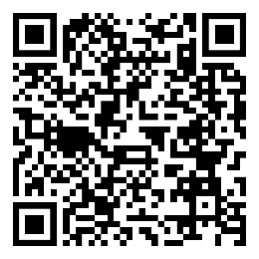
diese Seite / this page
https://www.kleine-deutsch-hilfe.at/Fragewoerter_WListe_EN.htm

What is the question word in English ?

Wer?
Was?
Wessen?
Wem?
Wen?
Wann?
seit wann?
bis wann?
Wie lange?
Welche?
Was für ein?
Wo?
Woher?
Von wo?
Wohin?
Warum?
Wofür?
Womit?
Wodurch?
Wie?
Wie viel? - Wie viele?
Wie oft?

Wie heißt das Fragewort auf Deutsch?

who?
what?
whose?
whom?
who?
when?
since when?
until when?
(for) how long?
what? which?
what a?
where?
from where?
from where?
where to?
why?
what for?
whereby? with what?
whereby?
how?
how much? – how many?
how often?

